La división de los poderes del Estado: Ejecutivo, Legislativo y Judicial

Actividad 1: Con apoyo en el texto del estudiante, páginas 16, 17 y 18, y de los apuntes tomados en clase, complete el siguiente cuadro:

Poderes del Estado | ¿Cuál es la principal función? | ¿Quiénes lo integran? | ¿De qué forma llegan a ocupar su cargo?
EJECUTIVO | Administrar, representar y conservar el orden y la seguridad pública del país. | Presidente  Ministros  Concejales  alcaldes  gobernadores regionales | votación popular: presidente, ministros, concejales, alcaldes, gobernadores regionales.  designación: ministros.
LEGISLATIVO | Creación, aprobación y modificación de leyes. | senadores/as y diputados/as | votación popular.
JUDICIAL | Administración y aplicación de la justicia. | jueces/juezas | Designados por el presidente y la Corte suprema

Actividad 2: Reflexione acerca del principio de la división de los poderes del Estado. ¿Qué pasaría si en Chile los poderes públicos estuvieran concentrados en una sola autoridad? Escribe tu respuesta en el siguiente cuadro.
Gira y discute: Comparte tu respuesta con tu compañero/a de puesto, o con tu compañero de atrás o adelante y anoten en el siguiente cuadro las ideas que tengan en común.

Actividad 3: Lee los siguientes fragmentos de noticia e identifica el poder del Estado que esté relacionado con ella). Explica la relación que identificaste.
Noticia 1:  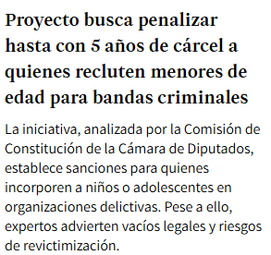 | Poder del Estado:  Poder legislativo
Fundamentación:
En la noticia, el poder legislativo a través de la cámara de diputados, está proponiendo un proyecto de ley para penalizar a quienes recluten a menores de edad para bandas criminales.

Noticia 2:  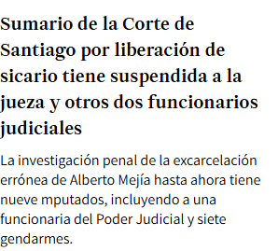 | Poder del Estado:
 | Fundamentación:

Noticia 3:  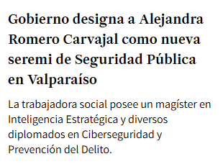 | Poder del Estado:
 | Fundamentación:

